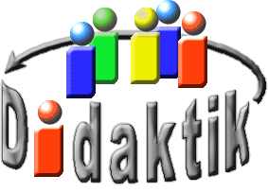
UNIVERSITÄT
BAYREUTH
Seminar „Übungen im Vortragen – OC“

Antazida
René Müller, SS 08; Johanna Steiner, SS 21
Gliederung
1 Ursache von Sodbrennen 1
1.1 Natürlicher Verdauungsvorgang 1
1.2 Bildung der Magensäure 2
1.3 Verdauungsstörungen 3
2 Behandlung von Sodbrennen 3
2.1 Entwicklung der Antazida 3
2.2 Wirkung verschiedener Antazida 4
2.3 Versagen von Antazida 5

Einstieg 1: fehlt.
Einstieg 2: Die römische Elite feierte ausgiebige Essgelage mit deftigen, fettigen Speisen und viel Wein. Doch am nächsten Tag zeigten sich typische Symptome von Sodbrennen wie ein saures Aufstoßen und ein brennender Schmerz in der Speiseröhre. Römische Ärzte empfahlen daraufhin sehr unangenehme und aufwändige Kuren wie induziertes Erbrechen, Fasten und die Einnahme von Erden. Im Folgenden soll geklärt werden, wie Sodbrennen mithilfe des Wissens über den Verdauungsvorgang und der Chemie bequem und effektiv behoben werden kann. [1]

Ursache von Sodbrennen
Es kann den Römern gar nicht übelgenommen werden, dass sie solche unangenehmen Behandlungsformen hatten, denn sie kannten noch nicht die Ursache von Sodbrennen. Bevor also ein Medikament entwickelt werden kann, muss zunächst der optimal funktionierende, natürliche Verdauungsvorgang und dessen Funktionsstörung betrachtet werden.

Natürlicher Verdauungsvorgang
Der zerkleinerte Speisebrei gelangt über die Speiseröhre in den Magen, wo der Hauptteil der Verdauung stattfindet (Abb.1). Der Magen produziert am Tag 1 bis 3 Liter Magensaft. Dieser enthält unter anderem Salzsäure und proteinspaltende Enzyme wie Pepsin. Die Salzsäure verleiht dem Magensaft einen pH-Wert von 1,0 – 1,5 [3]. Die wichtigsten Funktionen der Salzsäure sind neben der Desinfektion des Nahrungsbreis die hydrolytische Spaltung der glykosidischen Bindungen höherer Kohlenhydrate, die autoprotolytische Aktivierung des unwirksamen Pepsinogens in das Pepsin und die Denaturierung der Proteine. Zum Schutz des Magens bildet der Magen zudem in den Nebenzellen Magenschleim (Muzin). Dieser ist notwendig, damit die Verdauungsenzyme und die Magensäure das Magengewebe nicht selbst verdauen können. Anschließend gelangt der verdaute Speisebrei in den Zwölffingerdarm, wo er wieder neutralisiert wird, und dann in den Darm, wo die einzelnen Nahrungsbestandteile ins Blut aufgenommen werden [2].
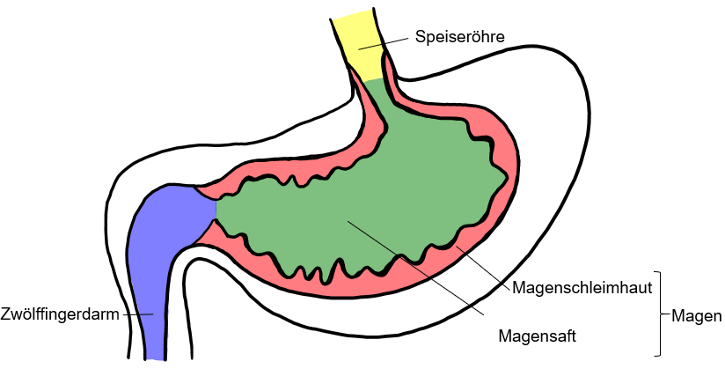
Abb. 1: Organe des Verdauungsvorgangs.

Bildung der Magensäure
Die Magensäure wird in den Belegzellen des Magens (Exocrinocyti parietales) zwischen Mageninnenraum und Magenschleimhaut gebildet. Diese Bildung ist ein mehrstufiger energieintensiver Prozess. Im Schlüsselschritt wird, katalysiert durch das zinkhaltige Enzym Carboanhydrase, Kohlenstoffdioxid hydriert und dadurch das Säure-Äquivalent bereitgestellt:
CO₂ + H₂O HCO₃⁻ + H⁺
Durch Protonenpumpen werden unter Energie-Verbrauch die ${\text{H}}^{\text{+}}$-Ionen in den Mageninnenraum befördert und im Gegenzug ${\text{K}}^{\text{+}}$-Ionen aus diesem akkumuliert (Abb.2).
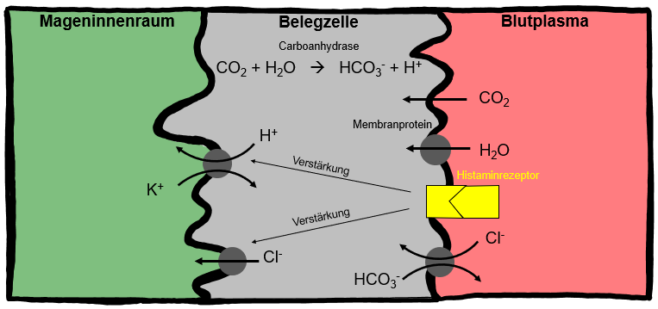
Abb. 2: Bildung der Magensäure.
Parallel dazu kommt es durch ein anderes Membranprotein zum Austausch des gebildeten Hydrogencarbonat-Anions gegen ein Chlorid-Anion aus dem Blutplasma (Abb.2). Der Schluss-Schritt besteht aus der Abgabe des Chlorid-Anions an den Mageninnenraum und der Rezirkulation des ${\text{K}}^{\text{+}}$-Ions. Im Mageninnenraum kommt es letztendlich zur Salzsäure-Bildung und Aktivierung von Pepsin und anderen Enzymen. Das Hormon Histamin verstärkt zusätzlich die Salzsäurebildung [2].

Verdauungsstörungen
Bei einer ungesunden Lebensweise, z.B. regelmäßiger Einnahme fettiger Speisen, Rauchen, erhöhtem Alkoholkonsum oder Stress kommen säurebildende und magenschützende Faktoren aus dem Gleichgewicht. Beides, die Produktion der Magensäure und die Produktion des Magenschleims werden durch Hormone und das vegetative Nerven-System gesteuert.
Bei Sodbrennen kommt es zu einer erhöhten Magensäure-Produktion. Ein Teil des sauren Speisebreis fließt zurück in die Speiseröhre (Reflux), was zu einem sauren Aufstoßen und einem brennenden Schmerzen führt. Das Brennen wird dadurch verursacht, dass die Salzsäure die Speiseröhre ohne schützende Schleimschicht angreift. Ein Gewebe, das dauerhaft ohne Schutz der Salzsäure ausgesetzt ist, zersetzt sich mit der Zeit (Abb. 3).
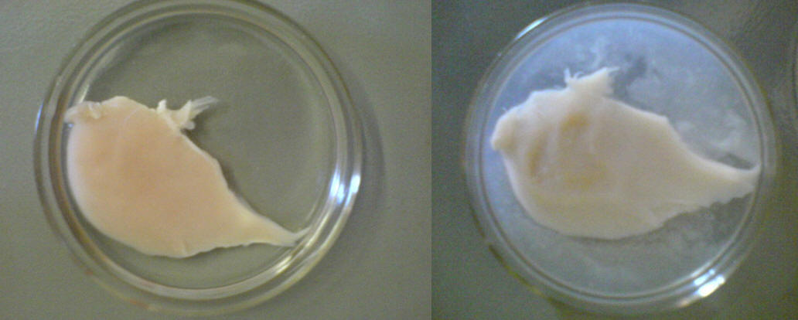
Abb. 3: Hühner-Fleisch in Salzsäure (c= 0,1mol/L), zu Beginn (links) und nach einem Tag (rechts).
Chronisches Sodbrennen kann letztendlich zu einer entzündeten Speiseröhre zu einem Speiseröhren-Geschwür (Refluxösophagitis) und im schlimmsten Fall zu Speiseröhrenkrebs führen.
Fehlt die schützende Schleimschicht in Magen oder im Zwölffingerdarm, kann es zum Magen-Geschwür (Ulcus ventriculi) oder zum Geschwür im Zwölffingerdarm (Ulcus duodeni) kommen. Unbehandelt können diese Erkrankungen zum Durchbruch der Magen- bzw. Speiseröhrenwand führen und so schwerste Entzündungen im Bauchraum verursachen. Des Weiteren ist auch eine Entartung der gereizten Zellen möglich. Dies führt dann zum Magen- oder Speiseröhrenkrebs [2].

Behandlung von Sodbrennen

Entwicklung der Antazida
Eine Therapie-Möglichkeit bei Übersäuerung des Magens ist die Einnahme von Antazida. Das sind anorganische Salze oder salzartige Verbindungen mit den Kationen ${\text{Na}}^{\text{+}}\text{, }{\text{Mg}}^{\text{2+}}\text{, }{\text{Ca}}^{\text{2+}}\text{ und }{\text{Al}}^{\text{3+}}$, und den Anionen ${\text{HO}}^{\text{-}}\text{,}{{\text{HCO}}_{\text{3}}^{\text{-}}}/{{\text{CO}}_{\text{3}}^{\text{2-}}}\text{und }{{\text{Si}}_{\text{3}}{\text{O}}_{\text{8}}^{\text{4-}}}/{{\text{Si}}_{\text{3}}{\text{O}}_{\text{10}}^{\text{8-}}}$. Diese neutralisieren die überschüssige Säure im Magen. Antazida stellen wahrscheinlich eine der ältesten und bis heute gebräuchlichsten Arzneistoff-Gruppen dar. So gibt es Hinweise darauf, dass in der Frühzeit schon bestimmte mineralische Erden konsumiert wurden, um so Magen- und Darmbeschwerden zu behandeln. Dieses als Geophagie bezeichnete Phänomen wird auch bei verschiedenen Naturvölkern in der Neuzeit beobachtet und dient zudem zur Stillung des Hungergefühls. Außerdem hat es oft religiöse Hintergründe, da Erde bei vielen Völkern eine Gottheit darstellt. Auch die Ägypter nutzten ein Gemisch aus Brauneisenstein, Ton, Kalk, Quarz (Ocker) und gemahlenen Knochen zur Behandlung von Magen-Leiden. Im 16. Jahrhundert verschrieb Paracelsus geriebene calciumcarbonathaltige Perlen gegen Magenbeschwerden [1].
Der Berliner Apotheker August Wilhelm Bullrich (nicht wie manche Quellen schreiben, August Wilhelm Adolph Bullrich, ein Cousin des Apothekers) [5] führte 1835 das Bullrich-Salz ® in die deutschen Apotheken ein, dessen Wirkstoff das Salz Natriumhydrogencarbonat ist. Calciumcarbonat und Natriumhydrogencarbonat sind in ihren Kapazitäten, Säure zu neutralisieren, pro Gewichtseinheit die stärksten Antazida. Die Neutralisierung erfolgt zum Beispiel nach der Gleichung:
NaHCO_{3(aq)} + HCl_{(aq)} ⇌ NaCl_{(aq)} + CO₂↑ + H₂O
Durch die schnelle Entwicklung des Kohlenstoffdioxids kommt es aber zu Blähungen mit Flatulenzen. Deshalb werden diese Salze heute nicht mehr verwendet. Zudem kommt es bei längerer Einnahme von Natriumhydrogencarbonat zu einer Erhöhung des ${\text{Na}}^{\text{+}}$-Spiegels im Blut, was zu einer Erhöhung des Blutdruckes (Hypertonie) führen kann. Ein weiterer Nachteil der schnellen Neutralisation ist, dass die Belegzellen angeregt werden, noch mehr Salzsäure zu produzieren. Dieser Effekt wird Rebound-Effekt genannt.
Durch die Verwendung von Magnesiumtrisilikaten als Säurepuffer lässt sich dieser Effekt vermeiden. Diese Verbindungen haben aber den Nachteil, dass sie sich nur sehr langsam im Magen lösen und so wenig effizient sind. Außerdem können sie zu Durchfall, Nieren-Steinen und neuromuskulären Störungen führen.
Heute sind Mischpräparate aus Magnesium- und Aluminiumhydroxid wie Maaloxan® gebräuchlich. Metallhydroxide verursachen nämlich keine Bildung von Kohlenstoffdioxid und bewirken aufgrund der Pufferwirkung lediglich einen Anstieg bis auf pH 4 [2].

Wirkung verschiedener Antazida
Anhand des Versuchs wird die Wirkung der Antazida im Magen veranschaulicht.
Versuch: Wirkung verschiedener Antazida [nach 4]
Ziel: Aufzeigen der unterschiedlichen Wirkungen von Antazida
Zusammenhang: Neutralisationsreaktionen, pH-Wert-Änderungen, Gasentwicklung
Material:

- 3 Erlenmeyerkolben, 1000 mL
- 3 Rührfische
- Magnetrührer
- 2 Luftballons

Chemikalien:

- Salzsäure
c= 0,1mol/L
CAS-Nr.: 7647-01-0
- Universal-Indikator (flüssig)
Bereich pH 1 - 10
Achtung
H226, H319
P210, P305+P351+P338

- Salzsäure
w= 10%
CAS-Nr.: 7647-01-0
Achtung
H290, H315, H319, H335
P260, P280, P303+P361+P353, P304+P340+P310, P305+P351+P338
- Bullrich-Salz ® bzw. Natriumhydrogencarbonat
- Maaloxan ® bzw. 2:1-Mischung aus Magnesium- und Aluminiumoxid

Vorbereitung 1:
Alle drei Erlenmeyerkolben mit 500 ml Salzsäure (c= 0,1 mol/L) füllen (entspricht einem durchschnittlichen Mageninhalt) und mit Universal-Indikator versetzen. Indikator zeigt pH ~ 1 an. Magnetfisch dazugeben. Luftballon 1 mit 850 mg Natriumhydrogencarbonat, Luftballon 2 mit einer Mischung aus 1000 mg Magnesiumoxid und 500 Aluminiumoxid füllen.
Durchführung: Luftballon 1 über Erlenmeyerkolben 1 stülpen, Luftballon 2 über Erlenmeyerkolben 2. Erlenmeyerkolben auf Magnetrührer stellen. Erlenmeyerkolben 3 dient zur Kontrolle.
Beobachtung: Schnelle Änderung des Farbumschlags ins basische Milieu und Gasentwicklung beim Bullrich‘s-Salz®; verzögerter, nur leicht erhöhter Farbumschlag und ausbleibende Gasentwicklung beim Maaloxan® (Abb.4).
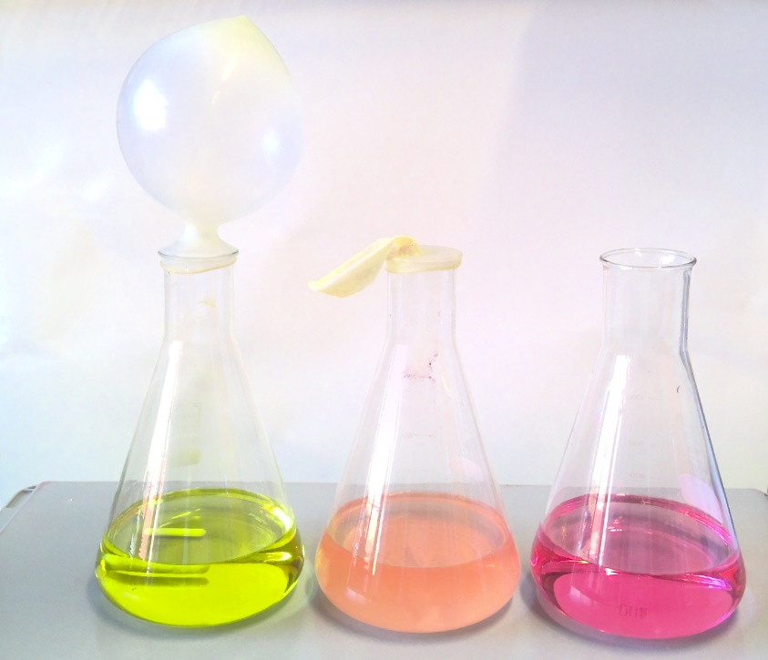
Abb. 4: 0,1 M Salzsäure mit Antazida (v.l.n.r. Bullrich’s Salz, Maaloxan, Kontrolle)
Entsorgung: Die neutralisierten Lösungen können ins Abwasser gegeben werden.
Hintergrund: Bullrich-Salz® besteht zum Großteil aus Natriumhydrogencarbonat, Maaloxan ® ist ein Mischpräparat aus Aluminiumhydroxid-Gel und Magnesiumhydroxid. Alkalimetall-Carbonate reagieren sehr schnell unter schneller Freisetzung von ${\text{CO}}_{\text{2}}$ mit der Magensäure und können bei Überdosierung den pH-Wert in das basische Milieu anheben. Hingegen sind Aluminium- und Magnesiumoxide nur im sauren Bereich löslich, sodass sich ein pH-Wert von 4 einstellt und die Wirkung des Antazidums dann endet. Somit bleiben die Funktionen der Magensäure erhalten.
Der Versuch zeigt warum heutige Antazida häufig Misch-Präparate aus Magnesium- und Aluminiumhydroxid sind. Zwar ist Magnesiumhydroxid alleine auch schnell wirkend. Es kann aber auch wie bei Magnesiumtrisilikat, Durchfall und neuromuskuläre Störungen hervorrufen. Aluminiumhydroxid hingegen wirkt langsam und lange, führt aber zu Verstopfung und Hypercalcämie. Durch die unterschiedlichen Eigenschaften beider Substanzen wird so das beste Wirkungsspektrum für den Erkrankten erzielt.

Versagen von Antazida
Im Jahr 1982 wurde von den beiden australischen Wissenschaftlern Barry Marshall und Robin Warren das Bakterium Helicobacter pylori entdeckt. 2005 erhielten sie dafür den Medizin-Nobelpreis. Dieses Bakterium begünstigt die Entstehung des chronischen Magengeschwürs und des peptischen Geschwürs des Zwölffingerdarms [3]. Weil hier die Ursachen des Geschwürs weder die Überproduktion von Magensäure noch der fehlende Schutz der Magenwände sind, können Antazida nur unterstützend bei der Heilung wirken. Das Bakterium wird durch die Gabe von geeigneten Antibiotika bekämpft.
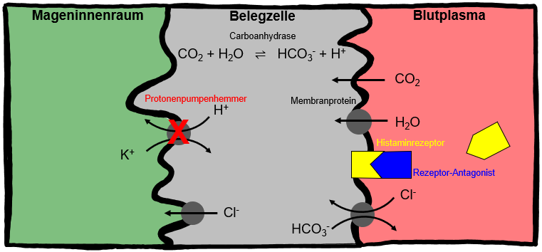
Da Antazida nur für die kurzzeitige Behandlung von Magenleiden geeignet sind, gibt es heutzutage auch Medikamente, die zum einen die Histaminrezeptoren in der Magenschleimhaut hemmen und so die Stimulation der Magensäure-Produktion herabsetzen (Abb. 5). Der Wirkstoff eines solchen Histamin-${\text{H}}_{\text{2}}$-Antagonisten ist zum Beispiel Cimetidin in dem Medikament Tagamet®. Zum anderen gibt es aber auch Medikamente welche die ${{\text{H}}^{\text{+}}}/{{\text{K}}^{\text{+}}}$-Ionenaustauch unterbinden, indem sie die Protonenpumpe hemmen (Abb. 5). Diese Protonenpumpenhemmer bestehen aus dem Wirkstoff Omeprazol und sind in Medikamenten wie Antra® oder Omeprazol Ratiopharm® enthalten [2].
Abb. 5: Funktionsweise von Histamin-Rezeptor-Antagonisten und Protonenpumpenhemmer.
Zusammenfassung: Sodbrennen entsteht aufgrund einer zu hohen Säurekonzentration im Magen nach sehr eiweißreicher Nahrung. Anorganische, alkalische Substanzen wie Antazida wirken hierbei entgegen, indem sie das saure Milieu neutralisieren. Sie wurden zwar im Laufe der Zeit optimiert, hingegen wurden sie vor allem bei der Behandlung chronischen Sodbrennens oder schlimmerer Magengeschwüre durch organische Alternativen ersetzt.
Abschluss 2: Dank des heutigen Wissens um die chemischen Prozesse beim Verdauungsvorgang stellen Antazida eine bequeme und effektive Alternative zu den damaligen römischen Behandlungsformen von Sodbrennen dar. Allerdings sollte man langfristig eher auf einen gesunden Lebensstil mit ausgewogener Ernährung und Bewegung achten, da Antazida und deren organische Alternativen auf Dauer einige Nebenwirkungen zeigen.
Quellen:
- Meyer, W.: Antazida – Ein historischer Überblick. Pharmazie in unserer Zeit, Heft 1, 2007, 10 – 22.
- Wagner, M.: Antazida – effizient und preiswert. Pharmazie in unserer Zeit, Heft 1, 2007, 33 – 37.
- Pschyrembel, Willibald: Klinisches Wörterbuch, 257. Auflage, Nikol Verlagsgesellschaft mbH, Hamburg, 1994.
- http://www.axel-schunk.de/experiment/edm0311.html, 04.05.2021.
- Gerschwitz, M.: Bullrich-Salz - Marke Mythos Magensäure. Auf den Spuren eines der ältesten deutschen Markenartikel. Books on Demand, 2007.

